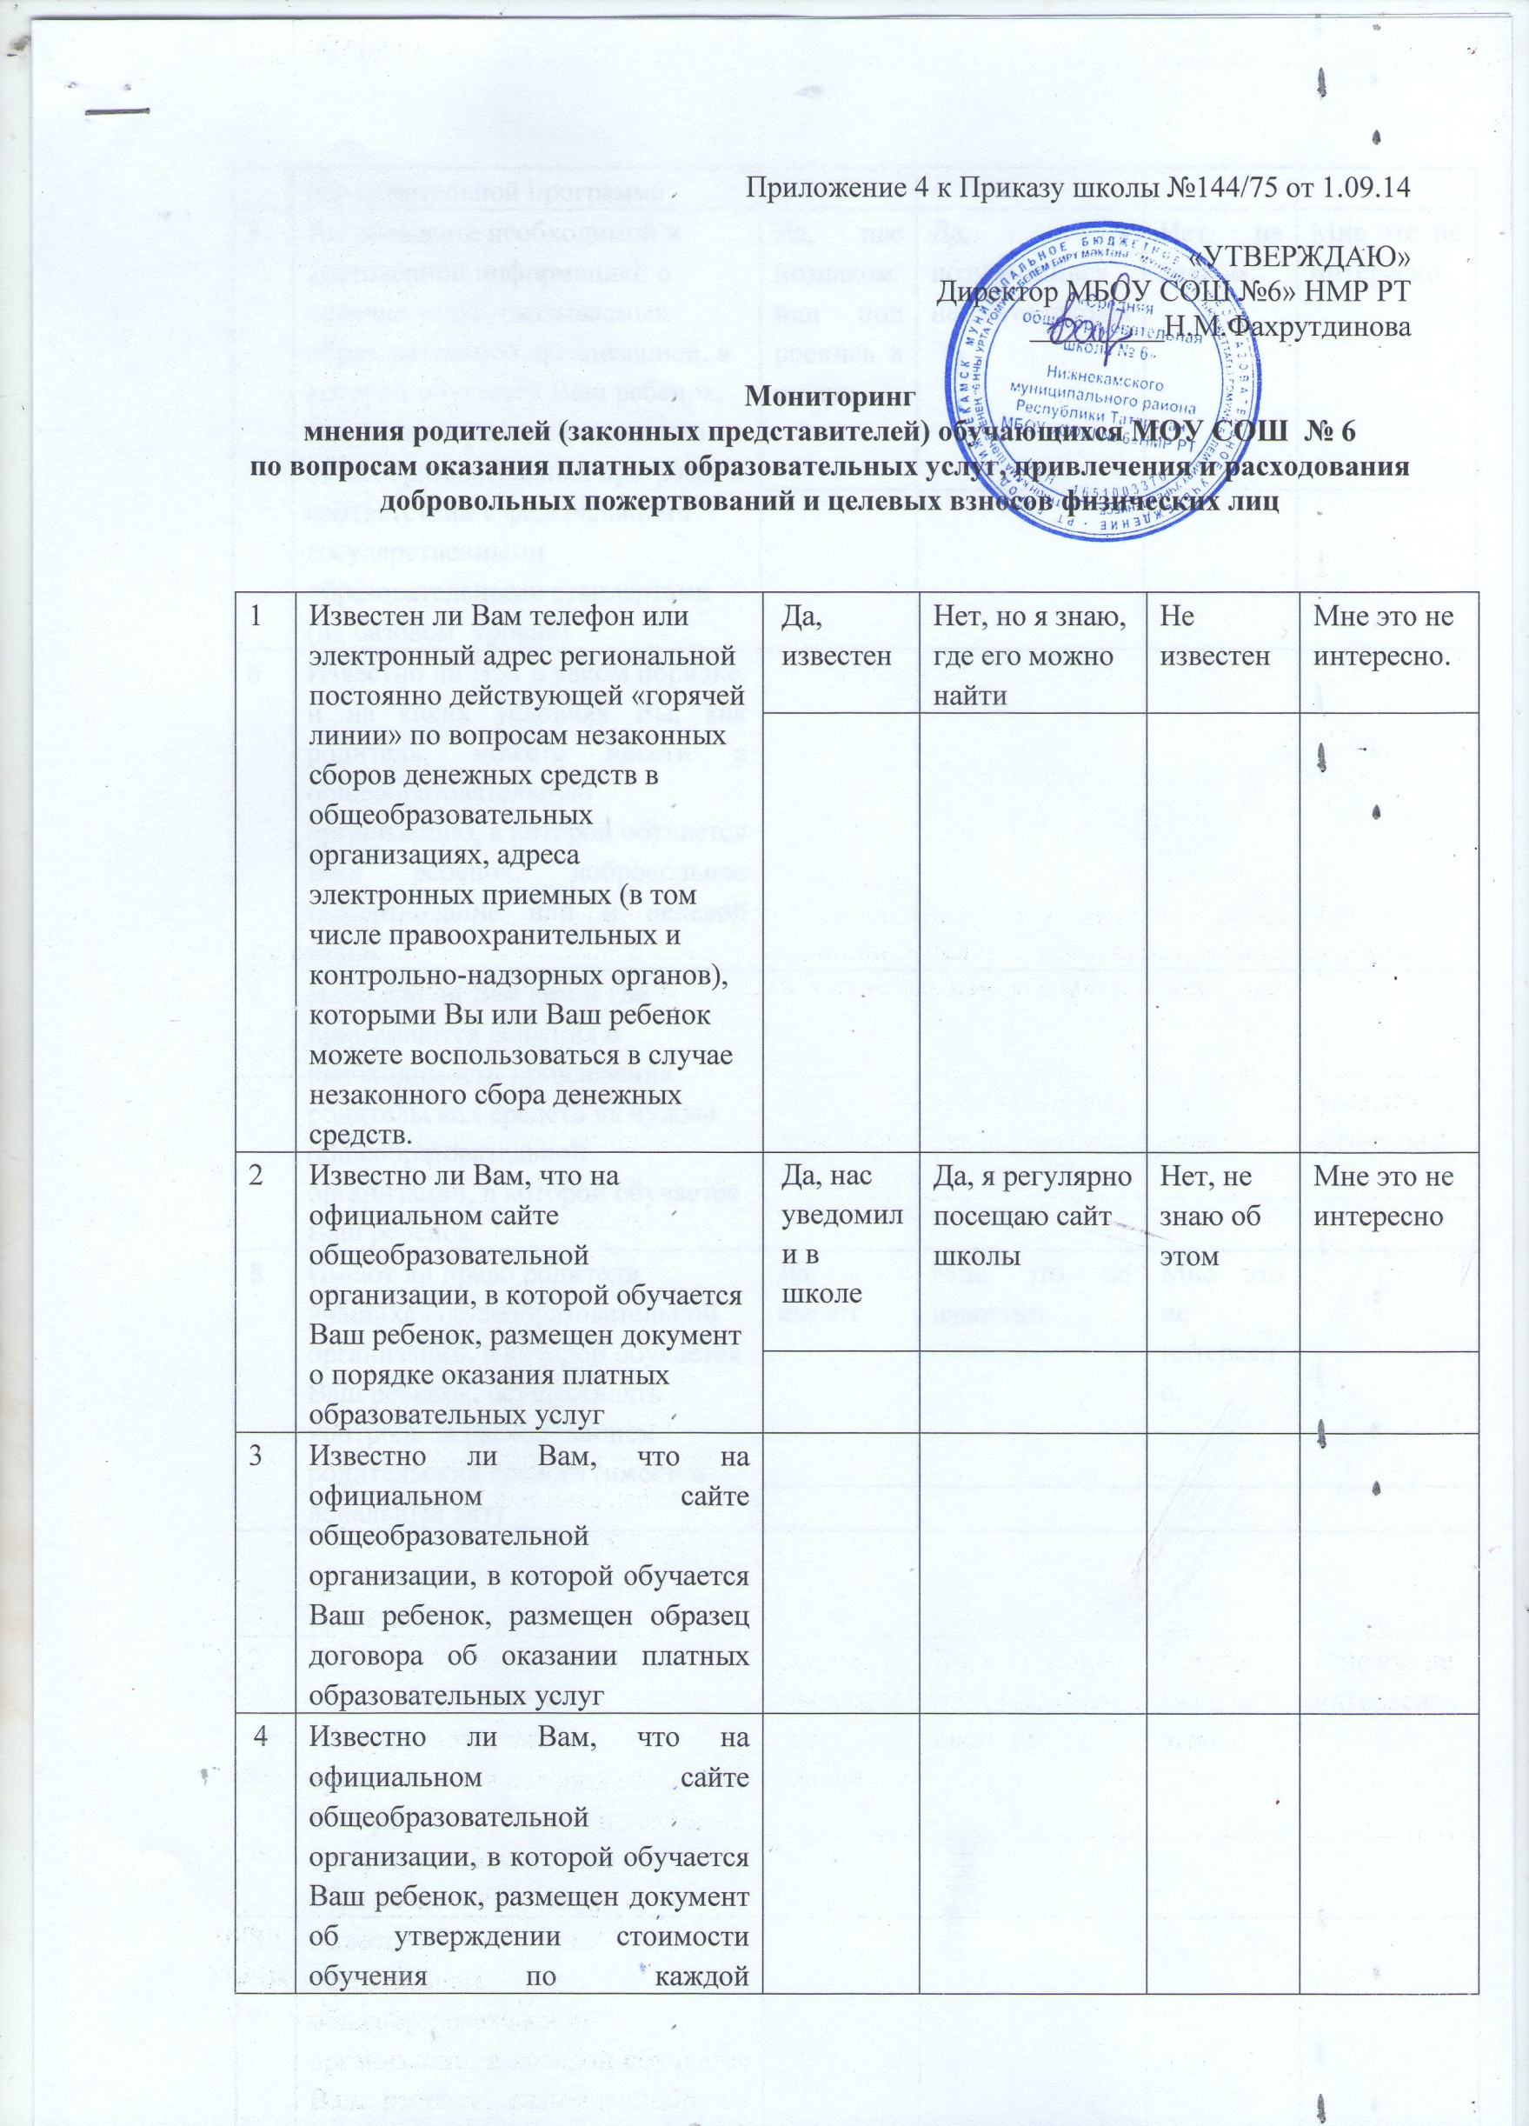
Приложение 4 к Приказу школы №144/75 от 1.09.14

5 | Вы обладаете необходимой и достоверной информацией о перечне услуг, оказываемых образовательной организацией, в которой обучается Ваш ребенок, бесплатно в рамках реализации общеобразовательных программ в соответствии с федеральными государственными образовательными стандартами (на базовом уровне) | Да, нас познакомили под роспись в школе; | Да, я познакомился на сайте школы | Нет, не знаком; | Мне это не интересно.
6 | Известно ли Вам в каком порядке, и на каких условиях Вы, как родитель, можете внести в общеобразовательную организацию, в которой обучается Ваш ребенок, добровольное пожертвование или и целевой взнос
7 | Известно ли Вам кем и где принимаются решения о необходимости привлечения родительских средств на нужды общеобразовательной организации, в которой обучается Ваш ребенок
8 | Имеют ли право родители учащихся общеобразовательной организации, в которой обучается Ваш ребенок, осуществлять контроль за расходованием родительских средств (имеется локальный акт) | Да, имеют | Мне это не известно | Мне это не интересно.

